ИЗВЕЩЕНИЕ О ДЕМОНТАЖЕ от 03.04.2023г
самовольно установленных рекламных конструкций, а также
рекламных конструкций, установленных и (или) эксплуатируемых
без разрешений, срок действия которых не истек,
подлежащих демонтажу

Управление архитектуры, градостроительства и рекламы администрации Находкинского городского округа в соответствии с п. 3.7 административного регламента исполнения муниципальной функции «Выдача предписания о демонтаже рекламной конструкции, установленной и (или) эксплуатируемой без разрешения, срок действия которого не истек», утвержденного постановлением администрации Находкинского городского округа от 05.07.2021 № 727 извещает, что размещаемые следующие рекламные конструкции:
№ п/п | Адресные ориентиры места установки рекламной конструкции | Вид рекламной конструкции | Фотоматериалы
1 | 2 | 3 | 4
1 | г. Находка, в районе ул. Шоссейная, 94 В | отдельно стоящая рекламная конструкция | 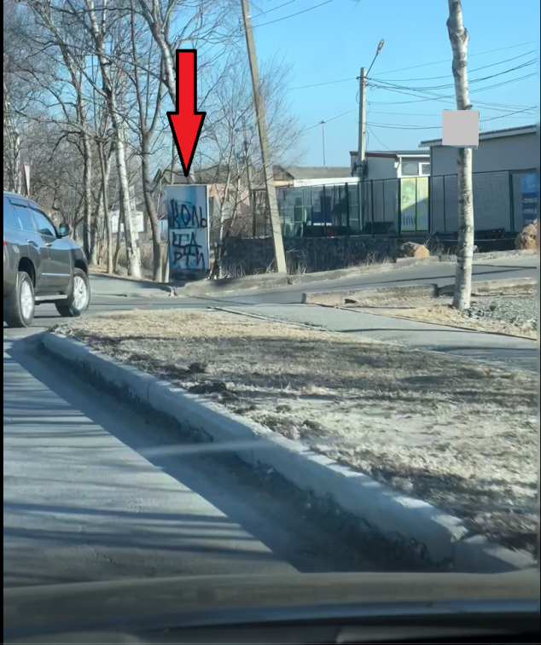
2 | г. Находка, в районе ул. Шоссейная, 98 Б | отдельно стоящая рекламная конструкция | 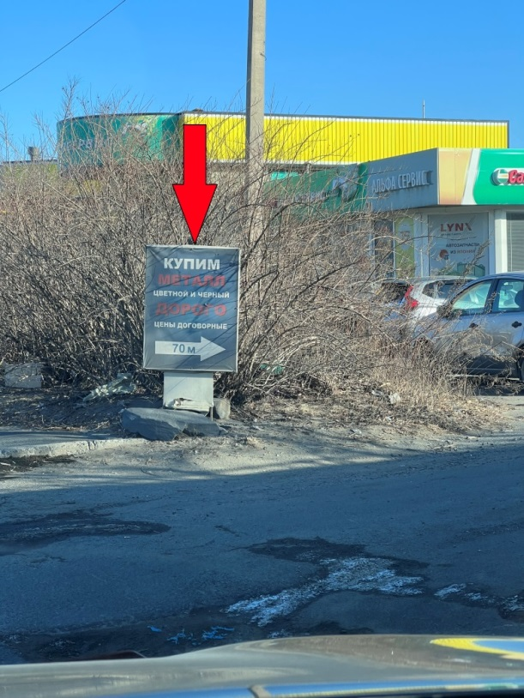

эксплуатируются в нарушение федерального законодательства РФ (Федеральный Закон от 13.03.2006г № 38-ФЗ «О рекламе») - не имеют разрешений на установку и эксплуатацию рекламных конструкций на территории Находкинского городского округа, срок действия которых не истек.
В соответствии с частью 10 статьи 19 Федерального закона от 13.03.2006г № 38-ФЗ «О рекламе» установка и эксплуатация рекламной конструкции без разрешения, срок действия которого не истек, не допускаются. В случае установки и (или) эксплуатации рекламной конструкции без разрешения, срок действия которого не истек, она подлежит демонтажу.
Владельцам указанных выше рекламных конструкций (собственнику рекламной конструкции либо иному лицу, обладающему вещным правом на рекламную конструкцию или правом владения и пользования рекламной конструкцией на основании договора с ее собственником) предлагается в течение месяца с даты размещения настоящего извещения осуществить добровольный демонтаж рекламной конструкции, установленной и/или эксплуатируемой без разрешения, срок действия которого не истек, а также удалить информацию, размещенную на такой рекламной конструкции, в течение трех дней с даты размещения настоящего извещения (в соответствии с частью 21 статьи 19 Федерального закона от 13.03.2006г № 38-ФЗ «О рекламе»).
О произведенном демонтаже владельцу рекламной конструкции необходимо уведомить управление архитектуры, градостроительства и рекламы администрации Находкинского городского округа: г. Находка, ул. Школьная, д. 18, тел. 8(4236) 69-81-13, e-mail: reklama@nakhodka-city.ru.
Если в установленный настоящим извещением срок владелец рекламной конструкции не выполнит обязанность по добровольному демонтажу рекламной конструкции или владелец рекламной конструкции неизвестен, ее демонтаж, хранение или в необходимых случаях уничтожение будет осуществлен за счет средств местного бюджета. По требованию органа местного самоуправления городского округа владелец рекламной конструкции обязан будет возместить необходимые расходы, понесенные в связи с демонтажем, хранением или в необходимых случаях уничтожением рекламной конструкции.

